体育组第二次教研活动
2017年9月12日星期二，我校体育组在三井小学中央花园校区体育办公室内举行了都二次教研活动，本次活动主要围绕新老教师的总结与问题反馈展开。参加本次活动的是全体体育组成员。
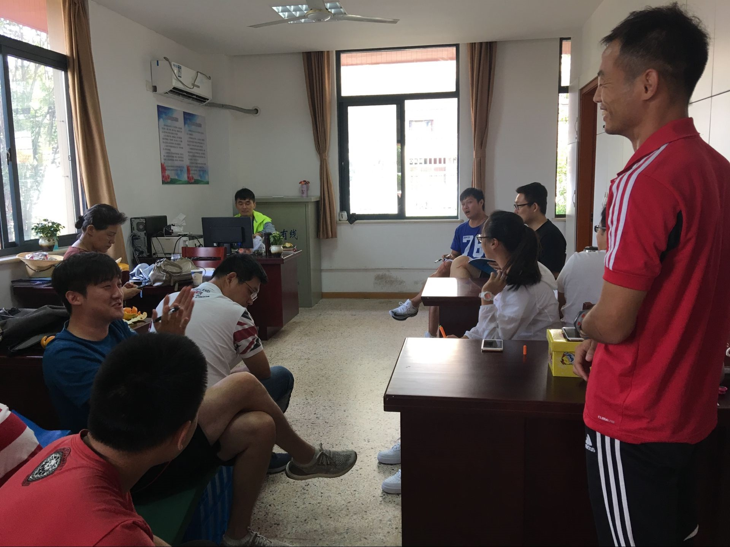
整个活动共分为四个环节。首先是新教师总结开学以来的课堂教学情况，以及反馈课堂上所存在的问题，并针对出现的问题进行探讨，寻求良好的解决方法。其次是老教师向新教师传授一些经验。一周下来，老教师的课堂进行的还是相当顺利的，这是值得我们每一位新 教师去努力学习的。紧接着虞乐斌老师为我们说明了本学期的教学目标，也为我们制订了一份详细的教学计划。针对教学计划，体育组成员各抒己见，进行了一部分的改良，其最终效果将在今后的教学过程中体现。最后，虞乐斌老师布置了本学期竞赛方面的任务。其主要有中小学生田径运动会、中小学生游泳比赛以及中小学生冬季三项比赛。尽管任务有些艰巨，但我相信，通过我们体育组所有成员的共同努力，我们一定会发挥出最高的水平，勇创佳绩。
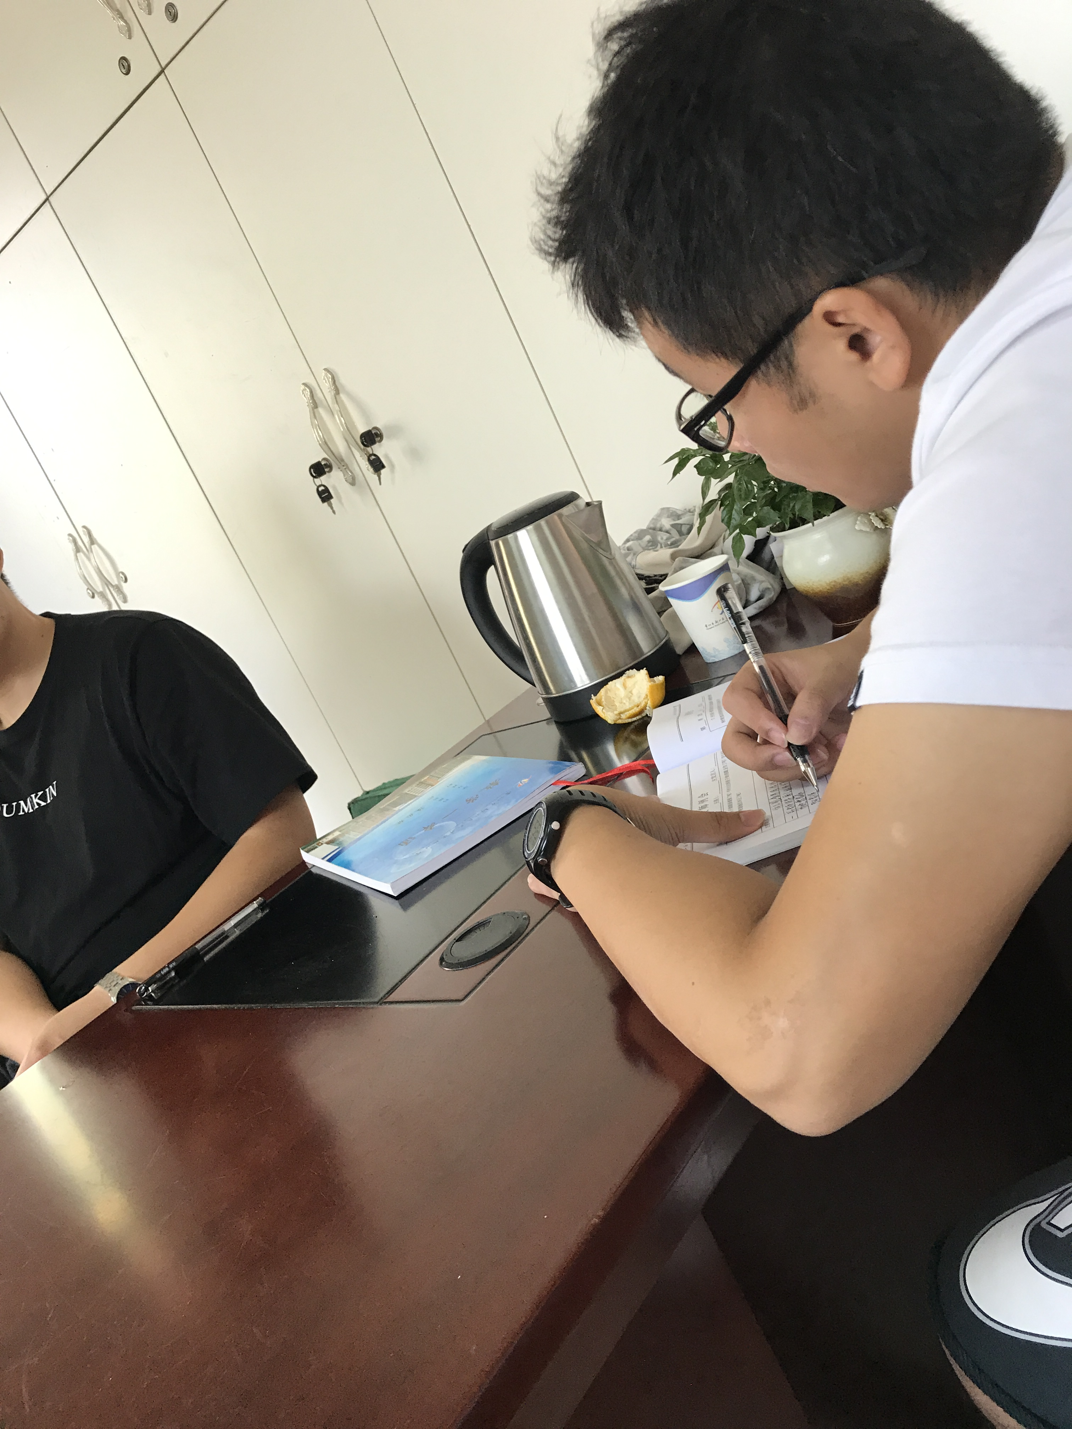
本次活动上激烈的讨论无疑是一场头脑风暴，每位老师都受益匪浅。相信由本次教学研讨引发的对课堂教学深层的思考，会给我校今后的教育教学工作注入新的生机，带来新的活力。
编辑：陈晓霞

